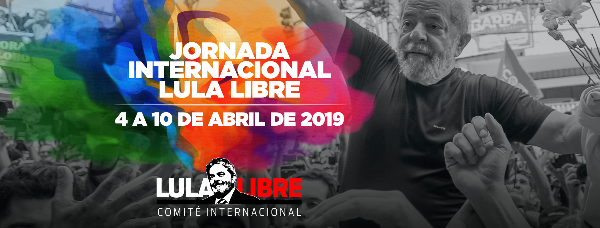

Carta Convocatoria

Hace un año, el 7 de abril de 2018, el expresidente Lula se convirtió en un preso político después de la emisión de la orden de aprehensión por parte de Sergio Moro, que en aquel entonces era el juez y, actualmente es ministro de Justicia y Seguridad Pública del gobierno Jair Bolsonaro.
Lula ha sido injustamente acusado y condenado por la supuesta propiedad de un piso en la ciudad de Guarujá, sin que exista ninguna comprobación material de tal hecho. Este piso nunca ha sido utilizado por él, nunca ha sido suyo y está comprobado que en aquel momento pertenecía a una empresa, la OAS. La acusación de corrupción que pesa contra Lula es otra anomalía, pues de acuerdo con la sentencia, se basa en “hechos indeterminados”. Pero, con tal de sacarlo de la contienda electoral, todo fue válido.
Además de esta condena absurda, la lista de aberraciones jurídicas y arbitrariedades cometidas contra Lula son innumerables, frecuentes, y se han venido acumulando desde 2016 en un proceso que no esconde su carácter de persecución política y guerra jurídica contra el mayor estadista y líder popular de la historia de Brasil. Las acciones contra Lula evidencian, igualmente, el autoritarismo y la politización que domina de modo creciente las instituciones brasileñas que deberían velar por el estado democrático de derecho en el país.
A la condena sin pruebas que dio origen a la orden de aprehensión expedida por el juez Sergio Moro el año pasado, la siguió otra similar, comúnmente conocida como acción de la ‘Quinta de Atibaia’. En los procesos legales que conformaron a la sentencia, se acusa a Lula de beneficiarse con remodelaciones en otro inmueble que no le pertenece a cambio de supuestos hechos de corrupción que sus detractores ni siquiera han podido señalar.
La lucha por la libertad de Lula es una lucha de todas las fuerzas democráticas del mundo. Para denunciar la continuidad de la prisión injusta de Lula, exigir su libertad y defender la preservación de la democracia en Brasil, el Comité de Solidaridad Internacional en Defensa de Lula y de la Democracia en Brasil convoca toda la comunidad internacional que defiende la democracia y los derechos humanos —gobiernos, organizaciones sindicales, sociales y populares, colectivos, activistas, artistas, intelectuales, religiosos, periodistas, políticos, entre otros— a participar en los actos y manifestaciones solidarias de la JORNADA INTERNACIONAL LULA LIBRE entre los días 4 y 10 de abril de 2019.
MANUAL DE APOYO
Para la semana del 5 al 10 de abril, el Comité de Solidaridad Internacional en Defensa de Lula y de la Democracia en Brasil propone las siguientes acciones:
1. Hasta el 1º de abril, enviar información sobre las manifestaciones programadas indicando el nombre del acto, los organizadores, el lugar, la fecha y, de ser posible, el link del evento creado en Facebook al correolulalivre.comite@gmail.com
→ Vea el mapa con todos los actos: http://tinyurl.com/y4v26fpu
2. En el transcurso de las movilizaciones, entre los días 4 y 10 de abril, etiquetar al Comité en Facebook y Twitter (@FreeLulaBrasil), así como en Instagram (Free.Lula) en las fotos y vídeos de los actos que se publiquen en estas redes sociales. Posteriormente, enviar un registro con las fotos de las actividades y los demás datos, como el lugar, la hora, las organizaciones involucradas en la acción y un breve relato de la manifestación – incluyendo testimonios de los participantes - para que se publiquen en el sitio web oficial del comité. El registro debe ser enviado al correo:lulalivre.comite@gmail.com
3. Participa en Twitter el 7 de abril, aniversario de la prisión política del Presidente Lula. Concentraremos nuestras acciones a las 11:00 (horario de Brasilia), utilizando los hashtags #FreeLula, #LulaLibre, #LulaLivre. En el sitio web del comité: www.comitelulalivre.org estarán disponibles diversas imágenes y diseños para utilizarlos en twitts y portadas de redes sociales.
→ Piezas para redes sociales: https://bit.ly/2UefGoc
4. Articulación de la prensa: enviar solicitudes a los vehículos de prensa locales pidiendo que se paute el caso Lula y su prisión política. Con el monopolio de la prensa brasileña, la cobertura de la prensa internacional ha hecho el importante trabajo de romper la burbuja brasileña y difundir la verdad.
5. Articulación con parlamentarios, ya sea invitándolos a las actividades, pidiéndoles que graben de videos de apoyo, que participen en la campaña en el twitter, que se pronuncien en sus respectivos parlamentos, que emitan notas públicas, etc.
Divulgaremos las manifestaciones internacionales en las redes del Comité Internacional Lula Libre: Facebook y Twitter: @FreeLulaBrasil | Instagram: @free.lula
Para mayores informes y otros materiales: www.comitelulalivre.org

Gonzalo Armúa
Secretaria Operativa
ALBA Movimientos

